Comunicato stampa

Liebherr alla fiera Bauma 2022: soluzioni digitali e sistemi di assistenza intelligenti

⸺

“Crane Information Models” completi per la scelta della gru idonea

Il progetto futuro di tele-assistenza per le gru a torre rafforza i processi in cantiere

I dati rilevanti forniscono una panoramica affidabile sulla qualità e sull'avanzamento dei lavori

La digitalizzazione offre all'industria edile un'ampia gamma di possibilità finalizzate all'ulteriore crescita delle prestazioni, dell'affidabilità e della sicurezza dei cantieri. Alla fiera Bauma di Monaco, Liebherr, in qualità di fornitore di soluzioni globali, offrirà con le sue gru una panoramica dei nuovi sviluppi digitali attinenti a questa realtà. Pianificazione completa, processi efficienti e analisi accurate: tutto questo sarà possibile grazie ai nuovi strumenti e sistemi di assistenza Liebherr.

Monaco di Baviera (Germania), 24 ottobre 2022 – Nei prossimi mesi Liebherr lancerà Crane Information Model completi (modelli CIM), atti a consentire una precisa pianificazione del cantiere. Questo contribuirà a facilitare il lavoro di architetti e progettisti edili, che potranno valutare in tempi utili i dettagli importanti relativi all'utilizzo di una gru e scegliere quella più adatta. Forte della sua esperienza decennale, il reparto progetti di Liebherr Tower Crane Solutions fornisce il proprio supporto anche per la pianificazione economica dei cantieri.

Accori rapidi, uso intuitivo

L'attenzione è rivolta anche a ulteriori miglioramenti finalizzati a una gestione efficiente dei carichi. Grazie all'interfaccia utente del Tower Crane Operating System, già disponibile per numerose gru, gruisti e tecnici addetti all'assistenza possono navigare nei menu tramite display touch. L'unità di tele-assistenza LiReCon per gru a torre offre una prospettiva sui futuri sistemi di controllo delle macchine e delle possibilità ad essi correlate. Alla console della tele-assitenza LiReCon vi potrà, ad esempio, operare direttamente il capocantiere. In tal modo, gruista e capocantiere potranno interagire e definire di comune accordo i cambiamenti da eseguire nel processo di costruzione. LiReCon offrirà anche la possibilità di connettersi con le varie gru a torre in funzione, quindi di assicurare una gestione flessibile delle operazioni in atto nei cantieri.

I sistemi di assistenza intelligenti semplificano inoltre il lavoro del gruista e contribuiscono al tempo stesso alla sicurezza in cantiere, ragion per cui vengono sottoposti da Liebherr a continui perfezionamenti. E a questo proposito il nuovo sistema operativo Tower Crane apre nuove possibilità: i nuovi sistemi di assistenza fanno fronte attivamente a situazioni di pericolo, come ad esempio l'eccessiva oscillazione del carico. Alla fiera Bauma Liebherr presenterà i primi prototipi sotto forma di esperienza interattiva.

Soluzione digitale "Monitoraggio del sito"

Una volta completato un cantiere i dati corretti aiutano a valutarne il successo. Ogni cantiere è una storia a sé, ma ciò non toglie che si possano trarre insegnamenti dai processi per i progetti successivi. E qui entra in gioco la soluzione digitale Liebherr "Site Monitoring": i dati sulla gru possono essere facilmente raccolti, visualizzati e analizzati. Al tempo stesso queste informazioni forniscono a capicantiere e progettisti una panoramica affidabile sull'efficienza e sull'avanzamento dei lavori.

"Continuiamo a vedere grandi sforzi per accrescere l'efficienza dei cantieri. Nel caso specifico delle gru a torre Liebherr questo significa supportare i processi di costruzione con informazioni trasparenti sia in fase di progettazione che di esecuzione e nell'analisi a valle", riferisce Tobias Scholz Global Market Manager Liebherr-Werk Biberach GmbH. Quando si parla di digitalizzazione Liebherr è al fianco dei suoi clienti e offre soluzioni su misura per l'utilizzo efficace delle gru a torre.

Informazioni sulla divisione gru a torre di Liebherr

Oltre settant'anni di esperienza fanno di Liebherr uno specialista riconosciuto nel settore della tecnologia di sollevamento in cantieri di ogni tipo. La serie Liebherr Tower Cranes comprende una vasta gamma di gru a torre di alta qualità utilizzate in tutto il mondo. Tra queste figurano: gru a montaggio rapido, a rotazione alta, con braccio regolabile e gru speciali, nonché gru automontanti. Oltre ai prodotti, la divisione Liebherr Tower Cranes propone anche una vasta scelta di servizi a completamento del suo portafoglio: le Tower Crane Solutions, il Tower Crane Center e il Tower Crane Customer Service.

A proposito del gruppo imprenditoriale Liebherr

Il gruppo imprenditoriale Liebherr è un'impresa tecnologica a conduzione familiare con un piano di produzione molto diversificato. L'impresa è annoverata tra i maggiori costruttori di macchine operatrici del mondo, e offre inoltre prodotti e servizi di qualità elevata, rivolti alle esigenze dei clienti, in numerosi altri settori. Il gruppo include oggi oltre 140 società in tutti i continenti, offre occupazione a più di 49.000 collaboratrici e collaboratori e nel 2021 ha conseguito un fatturato consolidato complessivo superiore a 11,6 miliardi di euro. Sin dalla sua fondazione nel 1949 presso la località di Kirchdorf an der Iller nella Germania meridionale, Liebherr persegue lo scopo di convincere i propri clienti grazie a soluzioni ambiziose e contribuire al progresso tecnologico.

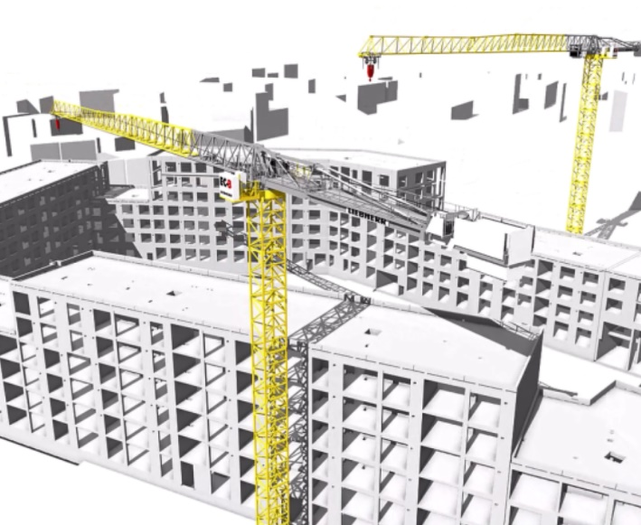Immagine

liebherr-digital-solution-01.jpg  
I modelli IFC di un 370 EC-B Fibre di Liebherr supportano le attrezzature di cantiere come prodotto digitale.

Contatto

Daniel Haefele  
Global Communication  
Telefono: +49 7351 / 41 - 2330  
E-mail: daniel.haefele@liebherr.com

Pubblicato da

Liebherr-Werk Biberach GmbH   
Biberach / Deutschland   
www.liebherr.com